8月22日日报

作为开发，今天我完成了观赏部分的代码以及预约完成部分的代码

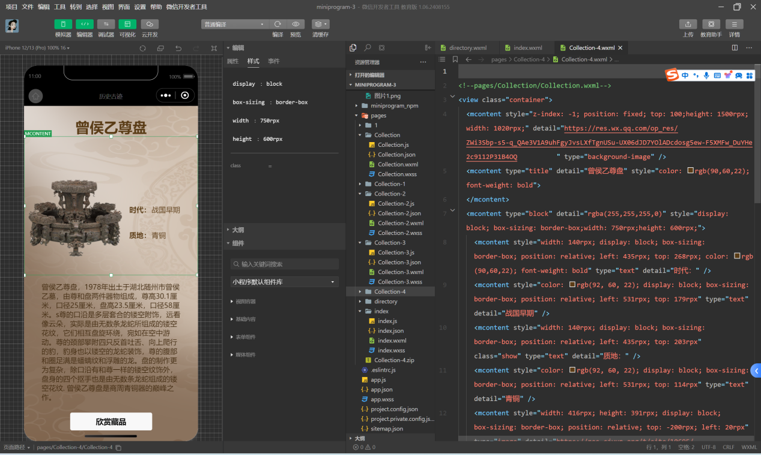

预约完成部分可以根据不同情况个性化生成不同的结束语以及图片。

